

**Муниципальное казенное общеобразовательное учреждение средняя школы № 31**

**г. Петров Вал**

**КЕМ**

**БЫТЬ?**

Я НУЖЕН?



НА КАКОЙ

РАБОТЕ

МНЕ БУДЕТ

ИНТЕРЕСНО?

ЧТО

Я

УМЕЮ?

ГДЕ

|  |  |  |
| --- | --- | --- |
| **СДЕЛАТЬ ПРАВИЛЬНЫЙ ВЫБОР - ЗНАЧИТ НАЙТИ ПРОФЕССИЮ, КОТОРАЯ:** | | |
| **ИНТЕРЕСНА И**  **ПРИВЛЕКАТЕЛЬНА**  Связана с той деятельностью, которую ты выполняешь с интересом,  желанием, удовольствием – по собственной  инициативе  (как в школе, так и во внеурочное время).  Если выбранное дело будет нравиться, то ты охотнее будешь продвигаться по карьерной лестнице,  повышать свою  квалификацию, пользоваться авторитетом и, в конечном счете, больше зарабатывать |  | **ИМЕЕТ СПРОС НА РЫНКЕ ТРУДА**  Занимает достойное место среди актуальных,  перспективных  специальностей, которые в данный момент пользуются спросом на рынке труда или имеют тенденцию к этому.  Возможно, это новая  специальность. Обязательно оцени вероятность  трудоустройства по этой профессии, сразу после окончания учреждения образования |
| **ДОСТУПНА И ПОСИЛЬНА**  Соответствует твоим возможностям: способностям, состоянию здоровья, уровню знаний и умений.  Например, какое-то дело получается у тебя лучше остальных и ты можешь заниматься им без устали. В то же время, при выполнении другого дела, ты, напротив, быстро начинаешь нервничать, злиться и ничего не выходит | | |

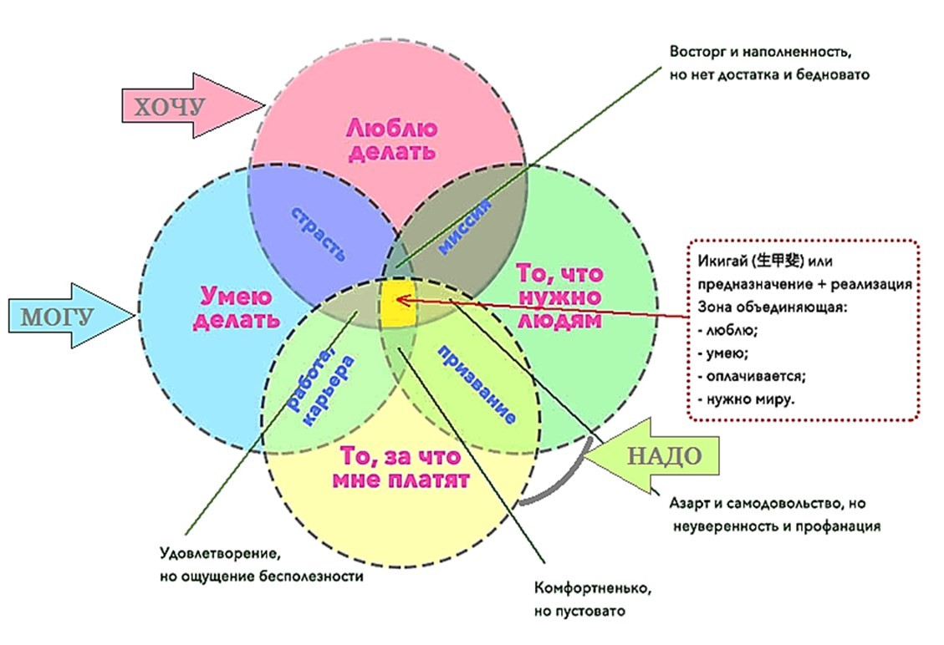

**ФОРМУЛА ОПТИМАЛЬНОГО ВЫБОРА ПРОФЕССИИ**

**ХОЧУ** – стремления личности (желания, интересы, склонности, идеалы).

**МОГУ** – возможности личности (состояние здоровья, способности, уровень знаний, характер, темперамент).

**НАДО** – востребованность профессии в обществе, осознание необходимости затратить определен- ные усилия для достижения жизненно важных целей.

|  |  |  |  |  |
| --- | --- | --- | --- | --- |
| **ТИПЫ ПРОФЕССИЙ (ПО Е.А.КЛИМОВУ)** | | | | |
|  | **ТИП** | **ВЕДУЩИЙПРЕД- МЕТТРУДА** | **ПРИМЕРЫ ПРОФЕССИЙ** |  |
| **Человек – техника** | Технические си- стемы, веществен- ные предметы,  материалы, энер- гия | Инженер, радиомеханик, оператор станков, слесарь, технолог, водитель транспорта, крановщик, киномеханик, токарь, фрезеровщик, наладчик станков и линий, сборщик часов, оптик и др. |  |
| **Человек – человек** | Люди, группы, коллективы | Учитель, врач, медсестра, воспитатель дошкольных учреждений, продавец, психолог, профконсультант, социальный педагог, юрист, специалист по рекламе, менеджер, библиотекарь и др. |  |
| **Человек – знаковая система** | Условные знаки, коды, формулы | Телеграфист, чертежник, бухгалтер, статистик, переводчик, редактор, экономист, архивист, программист и др. |  |
| **Человек – художе- ственный образ** | Художественные образы, их части, элементы, свойства | Фотограф, кондитер, парикмахер, музыкант, актер, писатель, композитор, художник-оформитель, столяр по производству художественной мебели, вышивальщица, архитектор, дизайнер, искусствовед, маляр, модельер, скульптор, портной, закройщик, швея, стеклодув, витражист, ювелир, печник, режиссер и др. |  |
| **Человек – природа** | Живые организмы, биологические, микробиологиче- ские процессы, животные,  лес-ное хозяйство | Инженер-океанолог, садовник, агроном, лесовод, зооинженер, лаборант- микробиолог, радиоэколог, медик-эколог, озеленитель-овощевод, биолог, биоэколог, семеновод, животновод, ветеринар, оператор машинного доения, цветовод, мастер-садовод, мелиоратор и др. |  |